Національний технічний університет України «Київський політехнічний інститут»

Кафедра обчислювальної техніки

Лабораторна робота №1

з дисципліни **«ТЕК»**

Виконав:

студент 2 курсу

ФІОТ гр. ІО-32

Попенко Руслан

Перевірив: Сапегін А. П.

Київ 2014 р.

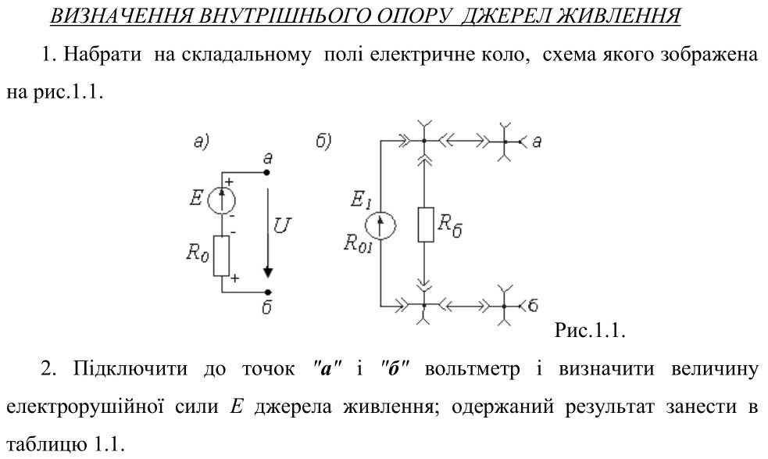

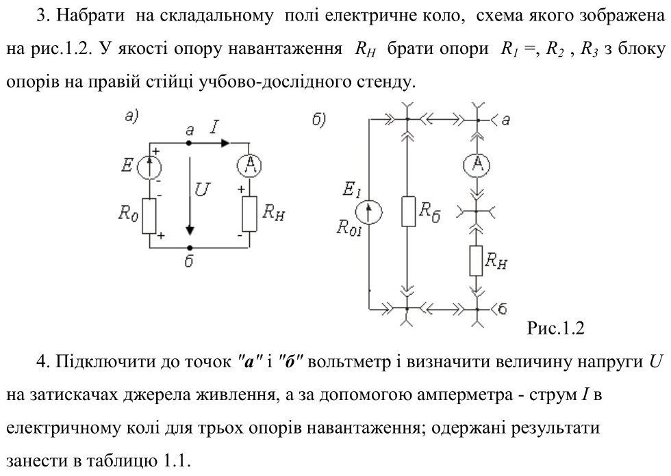

|  |  |  |  |  |
| --- | --- | --- | --- | --- |
| **U, В** | **I, мА** | **E, В** | **R0, Ом** | **RН, Ом** |
| U1 = 20,08 | I1 = 192,1 | E1 = 21,28 | R01 = 6,25 | R3 = 106,0 |
| U2 = 15,21 | I2 = 143,5 | E2 = 15,61 | R02 = 2,8 | R3 = 106,0 |

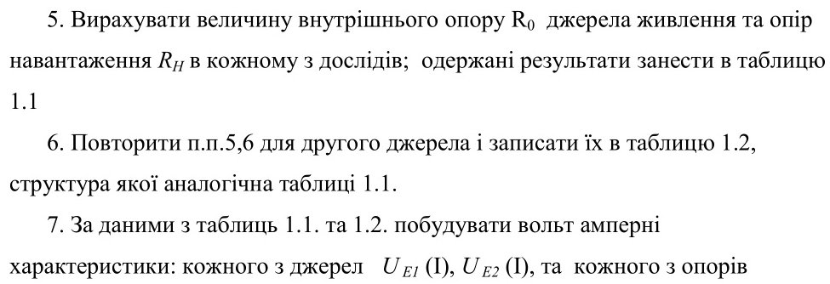

U = E – IR0;

=> R0 = (E – U) / I;

EC = (E1 + E2) / 2 = (20,08 + 15,21) / 2 = 18,45;

IC = (I1 + I2) / 2 = (192,1 + 143,5) / 2 = 167,8;

E1 > E2;

Будуємо вольт-амперну характеристику. Це пряма, що проходить через точки (0, E1) та (IC, EC). Її рівняння має вигляд UE(I) = E – IR0. Можна розрахувати за побудованим графіком середнє значення RC = (E1 -EC) / IC.

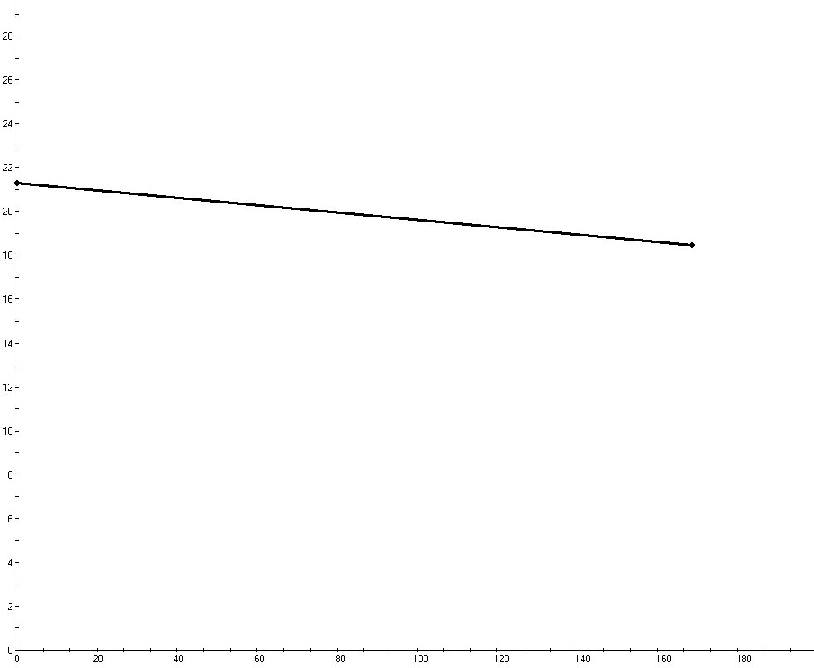

Висновок: У даній лабораторній роботі мною були складені еквівалентні схеми джерел напруги та визначена така їх характеристика, як внутрішній опір, а також побудована їх вольт-амперна характеристика.